Το τρένο
Όταν είναι να φύγει το τρένο
και λείπει ένα βαγόνι,
τον σταθμάρχη τον καημένο
αγωνία τον περιζώνει.

Μετράει τα βαγόνια,
τα μετράει ένα ένα,
με καρδιά σφιγμένη,
με μάτια βουρκωμένα.

Ευγένιος Τριβιζάς

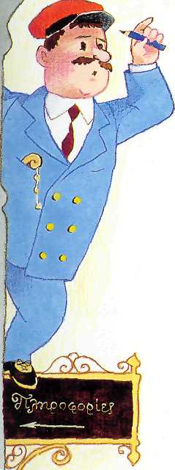

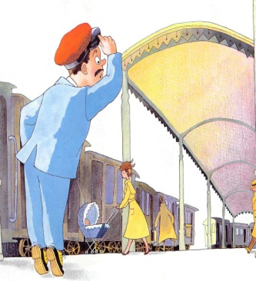

- Διαβάστε προσεκτικά το ποίημα και αντιγράψτε το σε μια νέα σελίδα.
- Δείτε τις εικόνες και διαλέξτε μόνο αυτές που ταιριάζουν στο ποίημα.
- Αντιγράψτε και αυτές εκεί που αντιγράψατε το κείμενο με τέτοιο τρόπο ώστε να έχετε ένα όμορφο αποτέλεσμα.

